NAVODILA:
- Na svojo stran dodaš besedila in slike (predlog za iskanje kvalitetnih slik, ki so proste za uporabo: https://pixabay.com/id/
- Narediš tabelo in gumbe v tabeli: (nazaj, naprej, domov)
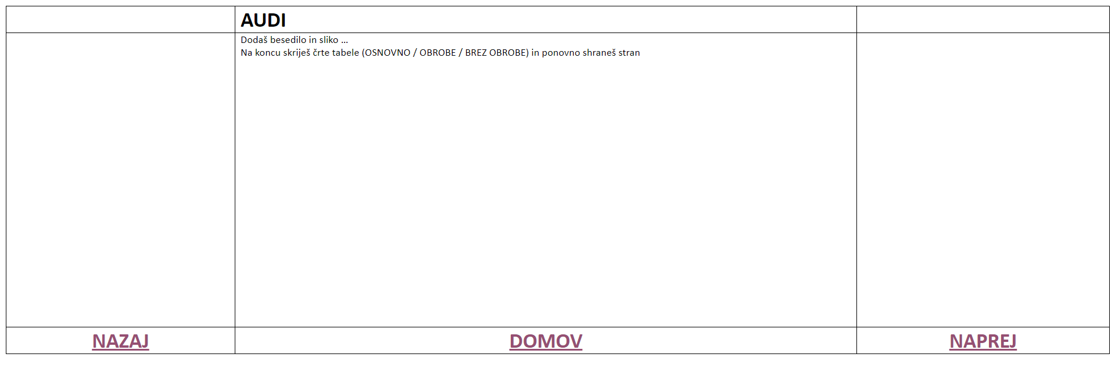
Tako, da označiš besedo / hiperpovezava / mesto v tem dokumentu / izbereš mesto kam naj te ta gumb pelje.

